УДК 658.012
М.М.Бардецький, В.В. Бездольний, В.А. Латипов, В.П. Харченко, В.М. Алєксєєв, С.А. Закора
Концептуальні принципи побудови автоматизованих інтелектуальних систем планування руху суден
Розглянута концепція побудови автоматизованих інтелектуальних систем для планування руху транспорту. Виділені особливості механізму інтелектуальних систем. Показано, що структура системи базується на інтеграції сучасних підходів до експертних систем в інтелектуальному просторі.
Підвищення безпеки та ефективності руху суден на сучасному етапі пов‘язано з необхідністю впровадження інтелектуальних систем. Впровадження таких систем суттєво змінює організаційні форми та методи діяльності персоналу транспортної системи. Так, наприклад, при передачі окремих функцій планування руху суден комп‘ютеру, вони програмуються і крім того необхідно буде також ввести в машину пов‘язані з цими функціями методи. Але ці функції і методи є частинами більш складної діяльності, інші частини якої залишаються за координаторами, операторами та керівниками руху суден. Тому необхідно враховувати не тільки передачу функцій, але і взаємодію фахівців з обчислювальною технікою у складних контекстах.
Особливість інтелектуальних систем полягає в механізмі, який можна подати в формі консультаційно-експертної системи:
а) дослідження інноваційних проблем і виявлення загального та особливого в їх виникненні;
б) вербалізація знань, а також пошук можливостей опису латентної частини знань, зберігання вербалізованого компонента знань в експертній системі і їх добування звідти;
в) надання допомоги для впровадження інновацій в конкретному центрі керування рухом, тобто розв‘язання задачі передачі управлінських знань, які містяться в консультаційно-експертній системі.
Комплексний характер задач, які вирішуються інтелектуальною системою, вимагають інтеграції в її структурі архітектурних форм експертних систем класичного типу, формально математичних та імітаційних механізмів на основі теорії гри з сучасними засобами інформаційної технології управління. Сюди також входять бази даних і засоби їх підтримки, сполучені текстові процесори форматного вводу /виводу вербалізованої інформації, засоби машинної графіки для створення спеціалізованих інтерфейсів і ділової документації.
Структура автоматизованої інтелектуальної системи планування рухом суден (АІСПР) базується на інтеграції сучасних підходів до експертних систем в інтелектуальному просторі. В узагальненому вигляді частина експертної системи як структури у складі АІСПР, може прилягати безпосередньо до оболонки підтримки інтерфейсних функцій (ЕС-оболонка), показана на мал. 1.

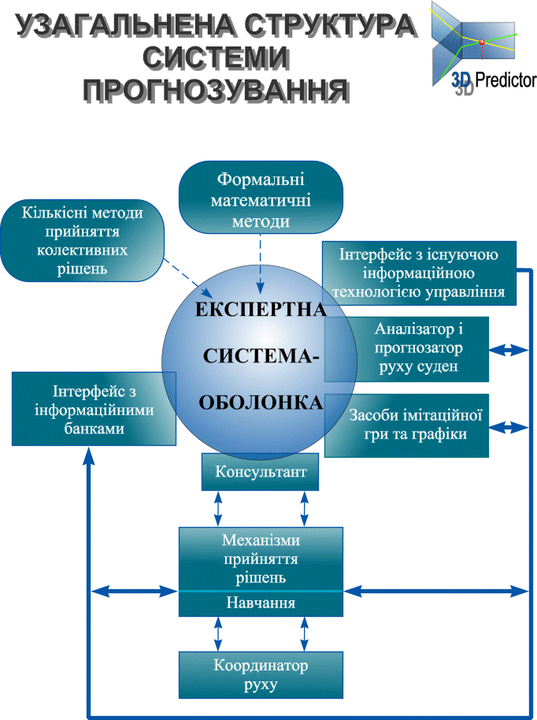

Мал. 1

ЕС – оболонка в свою чергу доповнюється допоміжними інструментальними засобами та засобами обробки інформації. До них відносяться формальні математичні методи (їх технічні реалізації) і засоби роботи з моделями (наприклад, імітаційні моделі, оптимізаційні методи аналізу і керування рухом суден як дискретних логічних або динамічних об‘єктів, методи і засоби класифікації ситуацій руху), кількісні методи для підтримки механізмів прийняття колективних рішень (наприклад, апарат експертних оцінок).
В сукупності вони утворюють допоміжні засоби, завдяки функціонуванню яких стає можливим висування гіпотез і формування різних стратегій планування безконфліктного руху суден, а також допомагають координатору, як людині оператору, засвоювати евристичну складову процесу управління. При цьому використовуються інтерфейси з попередньо визначеною формою інформаційних технологій управління і відомими кількісними обмеженнями на обсяги інформаційних потоків та баз даних. Перші із названих чинників дозволяють методично і своєчасно поповнювати метабазу (систему технологічно пов‘язаних баз даних) необхідної оперативної інформації. До неї входять заявки на рух, умови руху та інше. Другий названий чинник включає можливість одержати, локалізувати та перерозподілити допоміжну інформацію – довідкові дані, періодичне підключення методів і засобів розв‘язання конкретних задач і т.п.
Система, яка грунтується на знаннях - це система програмного забезпечення, основними структурними елементами якої є база знань та механізм логічних висновків. Структурні елементи такої експертної системи виконують наступні функції.
База знань – реалізує функції подання знань і керування ними.
Механізм логічних висновків – виконує логічні висновки на основі знань створеної бази.
Інтерфейс користувача – необхідний для вірної передачі відповідей користувачу.
Модуль набутих знань – необхідний для одержання знань від експерта, підтримки бази знань і доповнення її за необхідністю.
Механізм прийняття рішень включає в себе також модуль відповідей та пояснень, формує висновок експертної системи та подає різні коментарі, які додаються до висновків, а також пояснює мотиви висновку.
Знання в базі знань подаються в конкретній формі. Організація цієї бази дозволяє її легко визначати, модифікувати та поповнювати. Розв‘язання задач за допомогою логічного висновку на основі зберігання знань у відповідній базі, реалізується автономним механізмом логічного висновку. Для маніпуляції знаннями використовується їх моделювання.
До основних моделей подання знання відносяться [1-5]:
- Логічні моделі;
- Продукційні моделі;
- Мережеві моделі;
- Фреймові моделі.
З метою відтворювання невербалізованих компонентів знань, які можуть складати значну частину в інформаційних потоках, використовується когнітивний підхід. Для цього необхідно використовувати специфічні інструментальні засоби імітації на основі теорії гри і когнітивної машинної графіки. Введення когнітивних графічних образів обумовлено специфічним пізнавальним знанням на відміну від ілюстрованих композицій, орієнтованих на традицію розуміння. Когнітивний процес направляється на безпосередню чутливу фіксацію пізнаваного процесу, який ще не включений в систему фіксованого сенсу і обмеженої множини змісту.
Враховуючи особливості розуміння процесів планування при розв‘язанні задач прогнозування руху суден також необхідно використовувати два види відображення – ілюстративні графічні композиції і когнітивні образи. Це пов‘язано з необхідністю активізації двох завжди наявних сфер мислення: образної та абстрактно-логічної.
Особливістю внутрішнього діалогу в ЕС АСПР, яка реалізується згідно викладеної схеми, є реалізація можливості систематичного формування нової якості метазнання, отриманого в результаті рефлексії як у користувача (координатора), так і консультанта. В процесі системного діалогу поступово заповнюється прогалини у фактично наявних знаннях або ж методично вилучаються із експертної системи суперечні знання.
Результатом тривалого терміну експлуатації системи буде подальше удосконалення як самої системи так і раніше затвердження правил плавання суден. Крім того більш чітко визначається функції координатора і розмежуються функції між іншими учасниками керування рухом суден.

Список літератури:
- Уотермен Д. Руководство по экспертным системам. - М.: Мир, 1989.
- Осуга С. Обработка знаний/Пер. с яп. В.И. Этова. - М.: Мир, 1989.
- Тейлор К. Как построить свою экспертную систему/ Пер. с англ. Н.Н. Слепова. - М.: Энергоатомиздат, 1991.
- Рот М. Интеллектуальный автомат :компьютер в качестве эксперта/ Пер. с нем. А.П. Свиридова. - М.: Энергоатомиздат, 1991.
- Степанов В.С. Фондовый рынок и нейросети/ Мир ПК, 1, 1998

